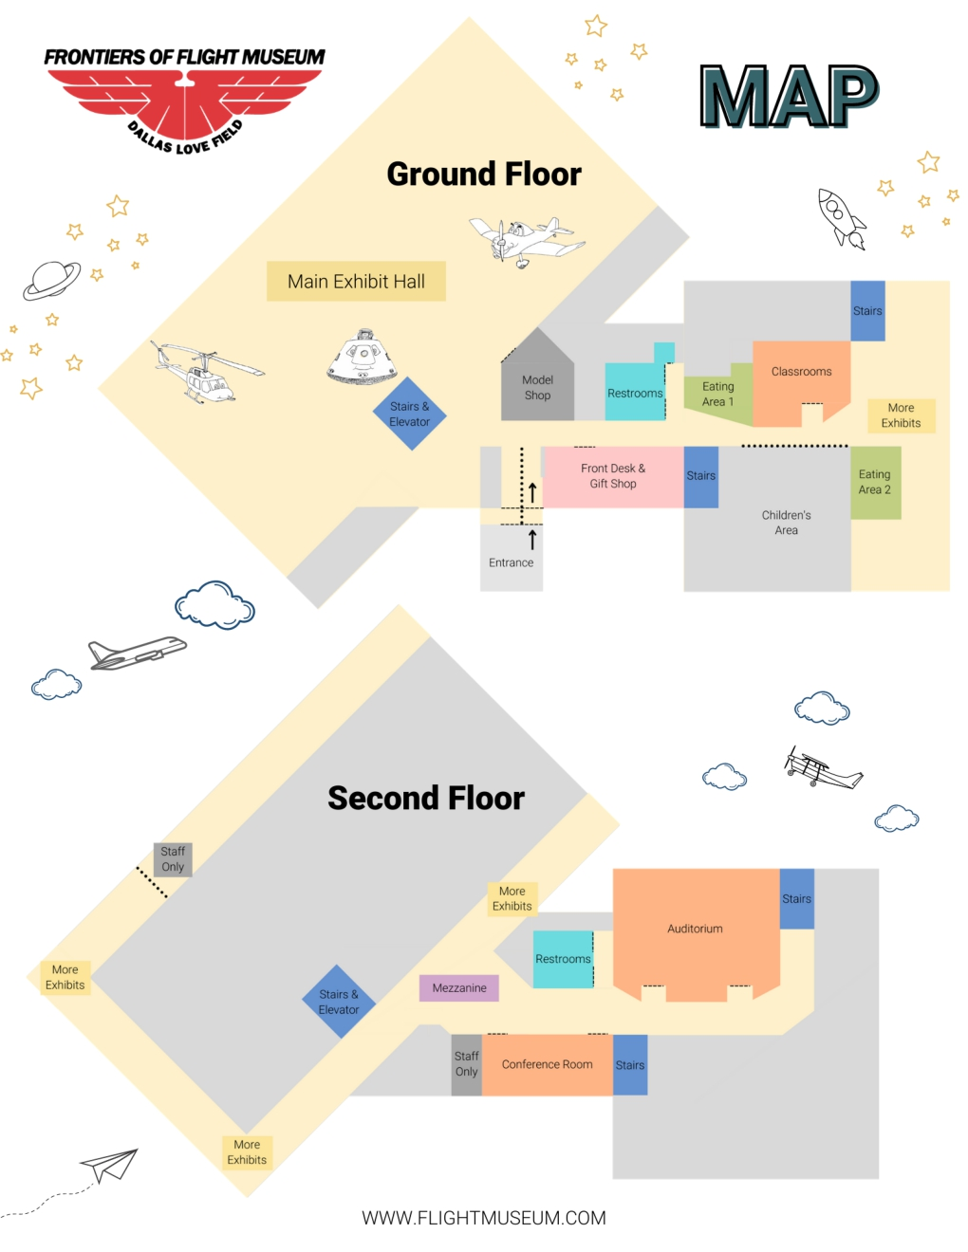f

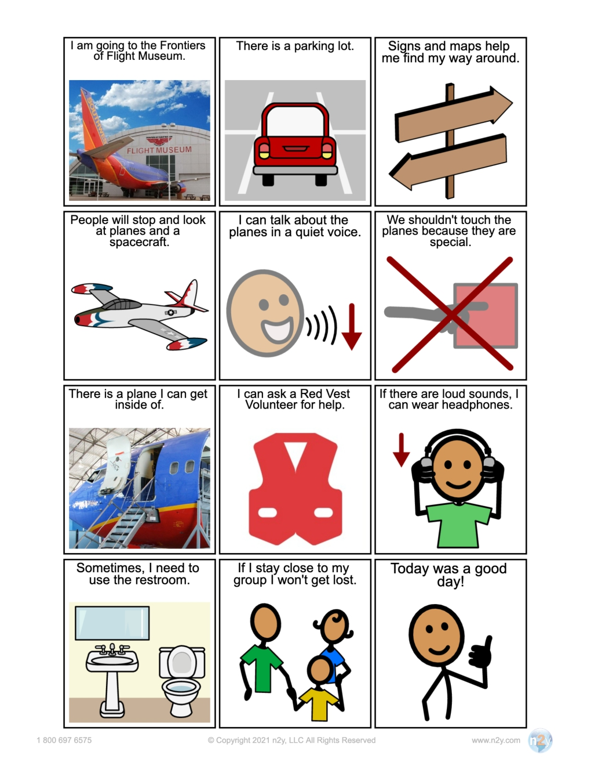

¡Hoy fue un buen día!

Si me quedo cerca de mi grupo no me perderé

A veces necesito ir al baño

Si hay sonidos fuertes, puedo usar auriculares.

Puedo pedir ayuda a un voluntario de chaleco rojo

Hay un avión en el que puedo entrar

No debemos tocar los aviones porque son especiales.

Puedo hablar de los aviones en voz baja

La gente se detendrá y mirará aviones y naves espaciales.

Las señales y los mapas me ayudan a orientarme

Hay un estacionamiento

Voy al Museo Frontiers of Flight